«СЕВЕРАЛМАЗ»

Самосвал Комацу НМ400–1

с шарнирно - сочлененной рамой

Грузоподъемность 36,5 т
Шины 29,5–R25, E3 (BS VLT)

Кабина «ROPS / FOPS »
Кондиционер, отопитель и антиобледенитель
Объем кузова ( с шапкой): 22,3 м³
Двигатель: SAAD140E-3
Для работы при температурах от –30^{о}С до +40^{о}С


САМОСВАЛ КОМАЦУ НМ400–1 С ШАРНИРНО - СОЧЛЕНЕННОЙ РАМОЙ

Спецификация

ТИП | Самосвал с шарнирно - сочлененной рамой
ВМЕСТИМОСТЬ:
Геометрическая | 16,5 м³
Максимальная | 22,3 м³
ВЕС:
Вес нетто (незагруженный) | 30 300 кг
Распределение:
Передняя мост | 16 790 кг
Задний, передний мост | 6 755 кг
Задний, задний мост | 6 755 кг
Максимальная полезная нагрузка | 36 500 кг
Оператор | 75 кг
Вес брутто | 66 875 кг
Распределение:
Передняя ось | 19 055 кг
Задний, передний мост | 23 910 кг
Задний, задний мост | 23 910 кг
РАБОЧИЕ ХАРАКТЕРИСТИКИ
Максимальная скорость передвижения | 58,6 км/час
Радиус поворота | 8,7 м
Угол поднятия кузова | 70°
Время полного наклона | 12 сек
РАЗМЕРЫ:
Полная длина | 11 025 мм
Полная ширина | 3 450 мм
Полная высота (без груза) | 3 700 мм
Колесная база:
Между первой/второй осью | 4 350 мм
Между второй/третьей осью | 1 970 мм
Колея:
Передний мост | 2 690 мм
Задний, передний мост | 2 690 мм
Задний, задний мост | 2 690 мм
Дорожный просвет | 620 мм
Высота загрузки | 2 970 мм
ДВИГАТЕЛЬ:
Модель | Komatsu SAA6D140E-3, соответствует требованиям E PA, Tier-II по ограничению уровня вредных выбросов
Тип | C водяным охлаждением , 4-х тактный, с непосредственным впрыском, турбо-наддувом и вторичным охладителем
Число цилиндров – диаметр цилиндра × ход | 6 – 140 мм × 165 мм
Рабочий объем | 15,24 л
Рабочие параметры:
Мощность полная | 331 кВт (444 л.с.)
Мощность на маховике | 321 кВт (430 л.с.)
Максимальный крутящий момент | 208,5 кгс⋅м
Частота вращения при макс. крутящем моменте | 1 400 об / мин
Топливная система:
Топливо | Дизельное топливо, спецификация ASTM D975-60T № 2D
Регулятор  Система смазки: | Электронный
Способ смазки | Принудительный
Смазочный насос | Шестеренчатый
Масляный фильтр | Полно-поточный
Система охлаждения | Принудительная циркуляция центробежным водяным насосом
Вентилятор | Всасывающего типа
Воздухоочиститель | Сухой с автоматическим удалением пыли и предварительной очисткой
Система пуска:
Метод пуска | Пусковой электродвигатель
Пусковой электродвигатель | 2 × 24 В / 11 кВт
Генератор переменного тока | 24 В / 75 А
Аккумуляторные батареи | 2 х 12 В / 200А.ч
ДЕМПФЕР:
Тип | Резинового типа
ГИДРОТРАНСФОРМАТОР:  Модель: | Komatsu 56B-13-1100В
Тип: | 3-х элементный, 1-стадийный,  2-х фазный
Блокирующая муфта | Одно- дисковая, «мокрого» типа с гидравлическое управление
Способ охлаждения | Водяной
Коробка передач:
Тип | Полностью автоматическая, с промежуточным валом, с электрическим и гидравлическим приводом, с принудительной смазкой
Количество передач | 6 вперед и 2 назад
Передаточные числа:
Вперед 1-ая | 6,084
2-ая | 3,972
3-ья | 2,583
4-ая | 1,687
5-ая | 1,089
6-ая | 0,717
Назад 1-ая | 5,873
2-ая | 2,494
ДИФФЕРЕНЦИАЛ И ПЕРЕДАТОЧНОЕ ЧИСЛО:
Тип | Спирально-зубчатая коническая передача, смазываемая разбрызгиванием
Передаточное число | 3,417
КОНЕЧНАЯ ПЕРЕДАЧА (БОРТОВОЙ РЕДЕКТОР):
Тип | Планетарная передача, смазка разбрызгиванием
Передаточное число | 4,941
МОСТЫ: | Постоянный привод на все колеса со 100% блокировкой дифференциалов всех мостов
Передний | Полу-разгруженный
Задние | Полностью разгруженные
ПОДВЕСКА:
Передняя | Гидро-пневматическая
Задняя | Комбинированная гидро-пневматическая и резиновая
КОЛЕСА:
Шины:
Передние и задние | 29,5 R25 (E-3) (BS VLT) X 6
Давление накачки шин:
Передние и задние | 402 кПа (4,1 кгс/см²)
СИСТЕМА РУЛЕВОГО УПРАВЛЕНИЯ:
Тип | Шарнирный, привод с гидроусилителем с 2 цилиндрами двойного действия
Угол поворота | 45° в каждую сторону
ТОРМОЗА:
Передние | Полностью гидравлические, с масляным охлаждением, многодисковые
Задние | Полностью гидравлические, с масляным охлаждением, многодисковые
Стояночный | Пружинный тормоз, диск с суппортом
Тормоз-замедлитель | Полностью гидравлический, с масляным охлаждением, многодисковый. Тормоза переднего и среднего мостов работают как тормоз-замедлитель
РАМА-ШАССИ | Коробчатое сечение, сварная конструкция, лестничного типа
КУЗОВ:
Тип | С плоским днищем
Внутренняя длина | 5 400 мм
Внутренняя ширина | 3 194 мм
Максимальная глубина | 1 440 мм
ГИДРООБОРУДОВАНИЕ:
Установка предохранительного клапана | 20,6 МПа (210 кгс/см²)
Гидронасос:
Место размещения | Перед гидротрансформатором
Рулевого управления:
Тип | Шестеренчатый насос
Производительность | 436 л/мин при номинальной частоте вращения двигателя
Подъема кузова:
Тип | Шестеренчатый насос
Производительность | 436 л/мин при номинальной частоте вращения двигателя
Гидротрансформатора :
Тип | Шестеренчатый насос
Расход (производительность) | 228 л/мин
Клапан управления кузовом | Золотникового типа
Положение | Подъем, удержание, плавающее и опускание
Цилиндры подъемника:
Тип | Двухсекционный телескопический цилиндр, поршневого типа, 2-я секция двойного действия
К-во цилиндров-диаметр (1-ая /2-ая ступень) х  ход (1-ая + 2-ая ступень) | 2-(140/90 мм х 1 630 +1 602 ) мм
Цилиндры рулевого управления:
Тип | Двойного действия, поршневого типа
К-во цилиндров-диаметр х ход | 2-120 мм х 525 мм
Гидравлический бак:
Тип | Со встроенными фильтрами
Размещение | Слева сзади кабины
Фильтр | Полнопоточный
ЗАПРАВОЧНЫЕ ЕМКОСТИ:
Топливный бак | 495 л
Радиатор | 75 л
Двигатель | 52 л
Гидротрансформатор и коробка передач | 115 л
Дифференциалы:
Передний | 14,5 л
Средний | 22 л
Задний | 18 л
Бортовые редуктора:
Переднего моста (каждый) | 6 л
Среднего моста (каждый | 6 л
Заднего моста (каждый) | 5,5 л
Гидравлическая система | 180 л
Подвески:
Передние | 20 л
Задние | 8,4 л

КОМПАНИЯ КОМАЦУ
КРИВАЯ ХАРАКТЕРИСТИКИ ДВИГАТЕЛЯ

Модель двигателя  SAA6D140E-3 | Применение в самосвале  HM400-1 | №
Диаметр цилиндра: 140 мм  Ход: 165 мм | Число цилиндров: 6  Рабочий объем: 15,24 л | Дата
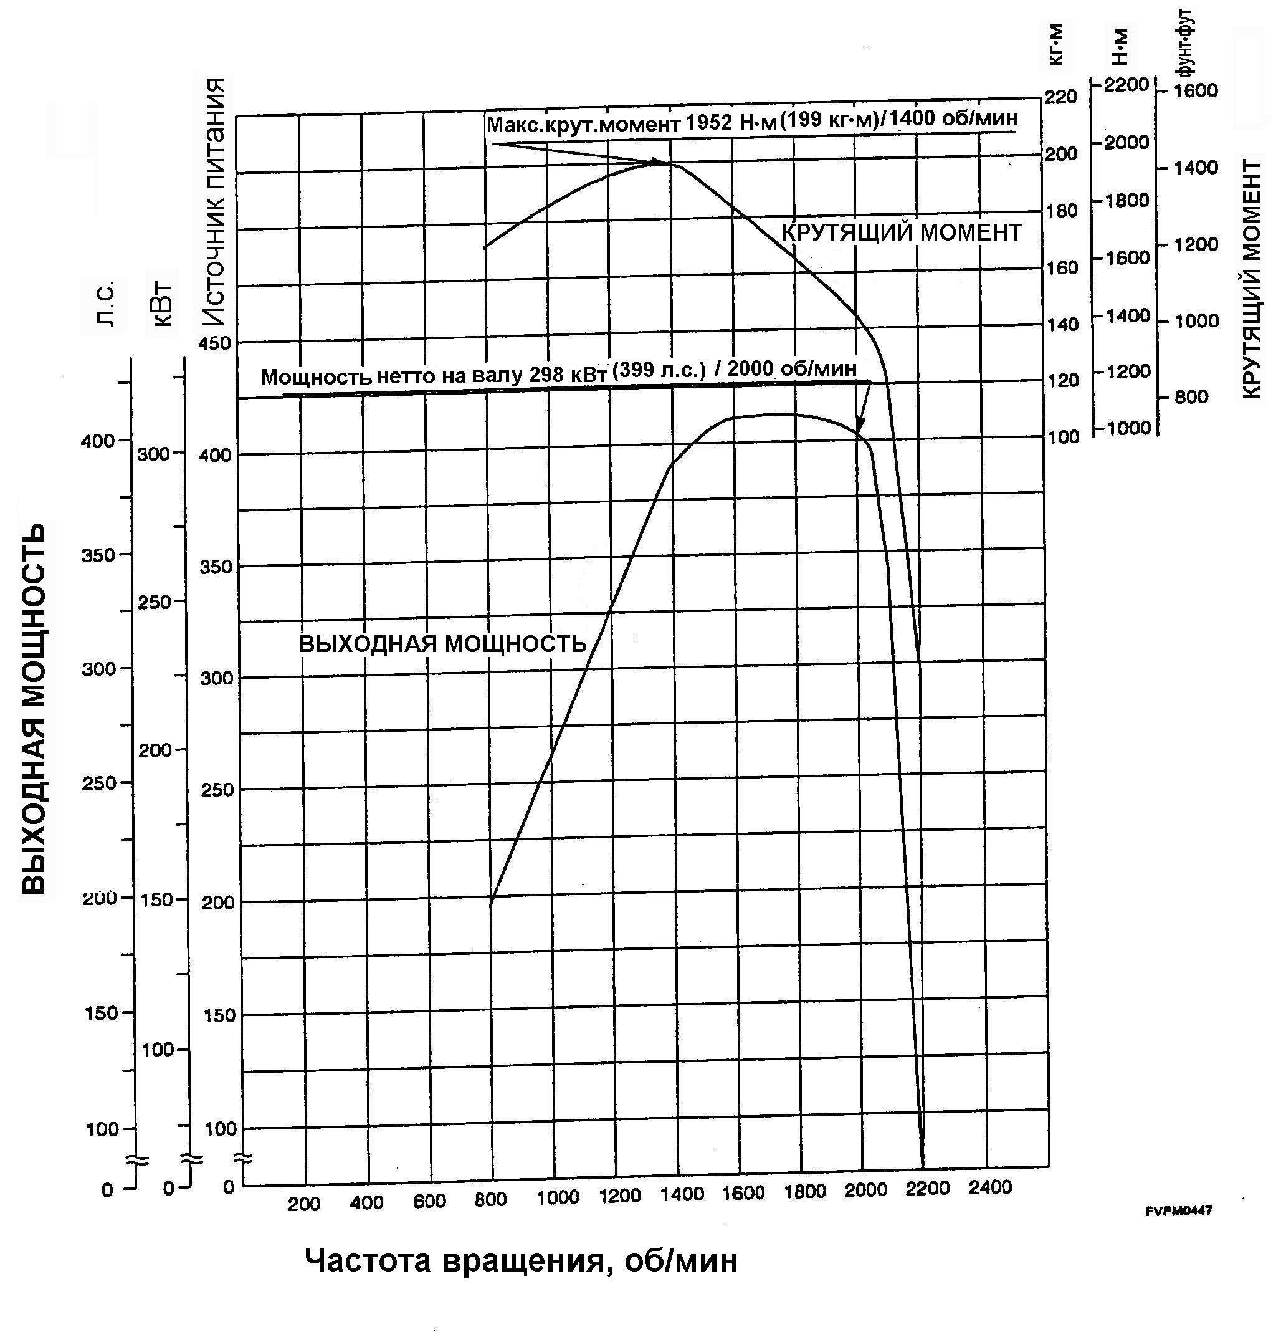
- Данная характеристика применима для следующих параметров: температура окружающей среды 25^{о}С, атмосферное давление 100 кПа (750 мм рт. ст.) и давление паров 1 кПа (7,5 мм рт. ст.).
- Без вентилятора и глушителя.

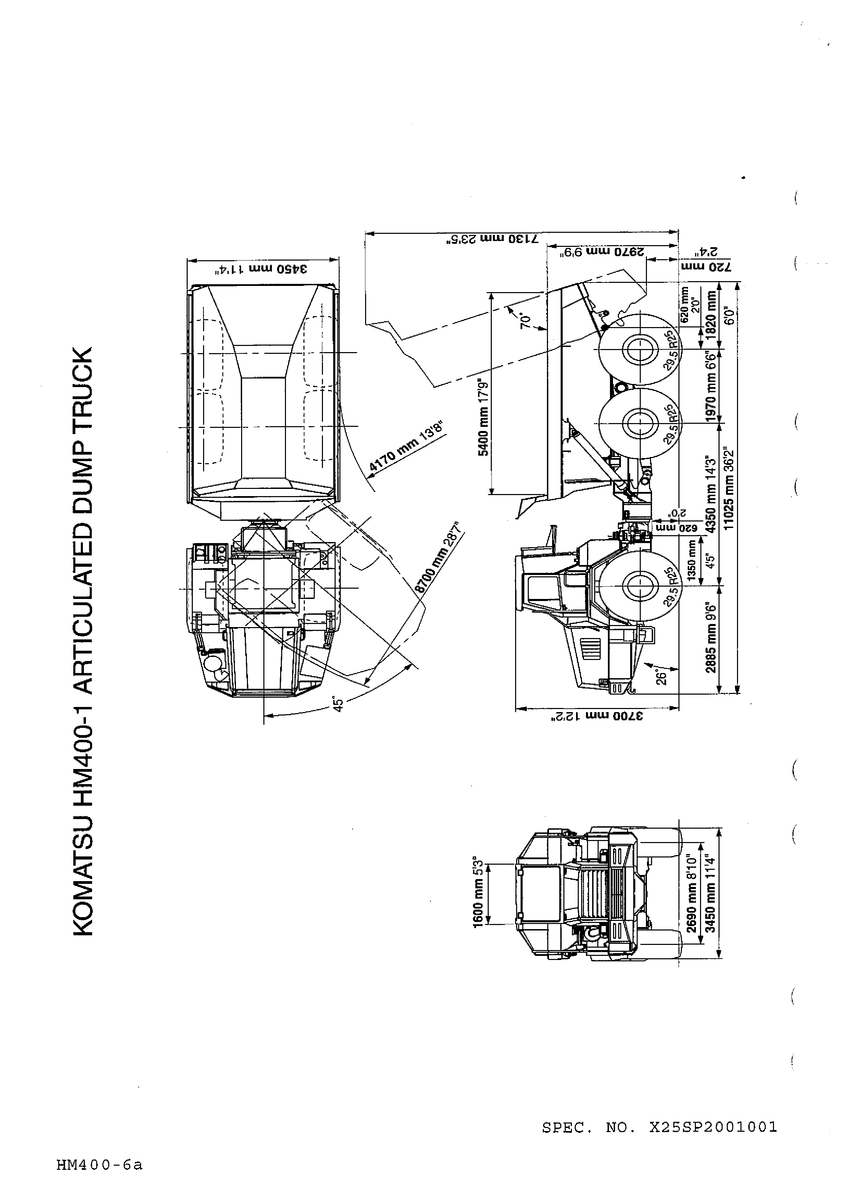

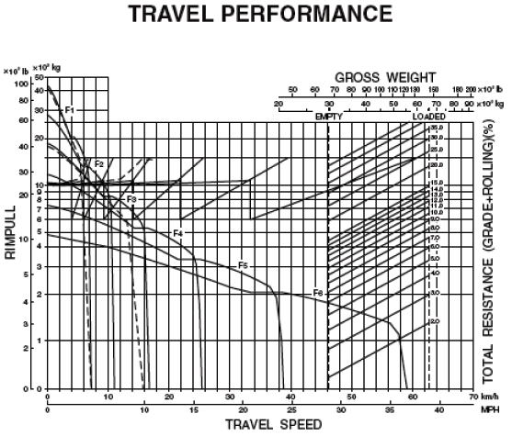

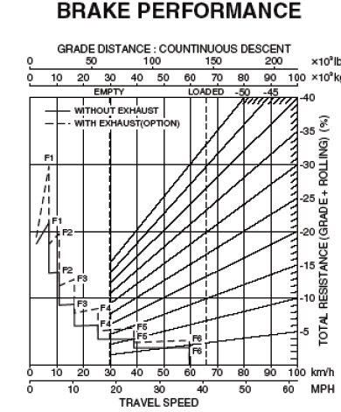

Самосвал Комацу НМ400–1 с шарнирно - сочлененной рамой

ПРИНАДЛЕЖНОСТИ

№ детали | Наименование детали | Кол-во | Прим.
 | Пусковой ключ | 2
 | Каталог запасных частей | 1
 | Руководство по эксплуатации и обслуживанию | 1

Самосвал Комацу НМ400–1 с шарнирно - сочлененной рамой

ИНСТРУМЕНТ

№ детали | Наименование детали | Количество | Примечание
07950-90403 | Картридж с консистентной смазкой | 1
07951-31400 | Наконечник смазочного шприца | 1
07950-10450 | Насос - шприц в сборе | 1
09000-30006 | Набор гаечных ключей (рожковых) | 1
09014-10200 | Гаечный ключ - разводной | 1
09019-08035 | Ключ для масляного фильтра | 1
09020-10284 | Набор головок | 1
09023-00380 | Вороток для головок | 1
09033-00190 | Отвертка комбинированная | 1
09036-00150 | Плоскогубцы | 1
09039-00150 | Молоток | 1
09054-00009 | Щуп-толщиномер | 1
09055-10390 | Рычаг | 1
09056-05513 | Сумка для инструментов | 1
09289-10000 | Манометр для шин | 1
09288-30011 | Шланг для накачки шин | 1
6215-21-5600 | Шланг в сборе для слива масла | 1
6218-81-9980 | Баллонный ключ | 1
595-98-12811 | Домкрат (30 тонн) | 1

Самосвал Комацу НМ400–1 с шарнирно - сочлененной рамой

ЗАПЧАСТИ

№ детали | Наименование детали | Количество | Примечание
600-311-3390 | Топливный фильтр | 1
600-211-1340 | Масляный фильтр двигателя | 1 | Байпасный
07063-51210 | Элемент фильтра бака гидравлики | 3
569-43-83920 | Элемент фильтра трансмиссии | 1
07000-12065 | О-кольцо - уплотнение | 1
07001-02065 | О-кольцо - уплотнение | 1
714-07-28711 | Масляныйо фильтра двигателя | 2
09280-10020 | Клапан в сборе | 6
09280-10130 | Удлинитель | 6
09281-00041 | Клапан-золотник | 6
09282-00022 | Колпачок клапана-золотника | 6
09283-00000 | Седло клапана | 6
281-50-11721 | Клапан-золотник | 2
04121-22559 | Клиновой ремень | 1
04120-21766 | Клиновой ремень | 1
6212-85-6840 | Клиновой ремень-комплект | 1
6217-11-8820 | Прокладка | 6
09059-00800 | Ящик для запчастей | 1

САМОСВАЛ КОМАЦУ НМ400–1 С ШАРНИРНО - СОЧЛЕНЕННОЙ РАМОЙ

ПЕРЕЧЕНЬ СТАНДАРТНОГО ОБОРУДОВАНИЯ

Двигатель и трансмиссия:
Komatsu SAAD140E-3, (430 л.с)с турбонаддувом и вторичным охладителем, системой питания топливом «Сommon rail» соответствующей требованиям 2001 NA Tier II, дизельный, с воздухоочистителем сухого типа, двухэлементным, с предварительной очисткой воздуха и индикатором засоренности фильтров.  Стартер 11 кВ | Электронный регулятор двигателя  Полностью автоматическая трансмиссия (Вперед 6, назад 2 скорости)с системой управления “K-Atomic” и гидротрансформатором с блокировкой. Дифференциалы с блокировкой  Сепаратор топливо/вода
Кабина:
Прикуриватель (12 в) и пепельница | Электрические стеклоподъемники
Подстаканник | Защита ROPS/FOPS, звукоизолированная
Электронная система мониторинга | Место для термоса и обеда
Электронное управление подъемом кузова | Рулевая колонка регулируемая, телескопическая
Обогреватель и антиобледенитель | Тонированное, травмо-безопасное стекло  Солнцезащитный козырек
Сиденье водителя на пневмодовеске с ремнями безопасности 78 мм | Две двери - левая и правая
Сиденье пассажира
Освещение:
Фонарь движения задним ходом | Передние фары ближнего и дальнего света с переключателем
Аварийная сигнализация | Стоп- сигналы и указатели поворотов
Оборудование по техника безопасности:
Не скользкое покрытие передних брызговиков | Лестницы, левая и правая
Автоматическое рулевое управление | Предохранительная решетка для заднего стекла кабины
Задние фары – указатели движения задним ходом | Зеркало заднего вида
Поручни | Замок рулевой колонки
Электрический звуковой сигнал | Зеркало нижнего обзора
Ограждения и крышки
Нижняя защита двигателя | Защита карданных валов
Термо-защита выхлопного коллектора и глушителя | Нижняя защита трансмиссии
Противопожарние крышки
ПРОЧЕЕ:
Централизованная смазка | Брызговики
Блокировка дифференциалов | Габаритные огни
Предохранители электро- цепей 24 В

САМОСВАЛ КОМАЦУ НМ400–1 С ШАРНИРНО СОЧЛЕНЕННОЙ РАМОЙ

ПЕРЕЧЕНЬ ОПЦИОННОГО ОБОРУДОВАНИЯ

Кондиционер
Магнитола AM/FM
Усиленные аккумуляторы
Подогрев кузова
Задний борт
Противотуманные фары
Боковые рабочие фары
Проблесковый маячок
Видео-камера заднего обзора с монитором
Звуковой и световой указатель –предупреждение засорения масляных фильтров двигателя
Оборудование для -30°С
Сепаратор топливо/вода
Генератор 75 А
Автоматическая система смазки
Огнетушитель
Комплект для заправки подвесок
Шторка на радиатор
Запчасти на 1-е ТО
Набор инструментов
Защита от вандализма

